**RECEPÇÃO- REALIZAR VENDA**

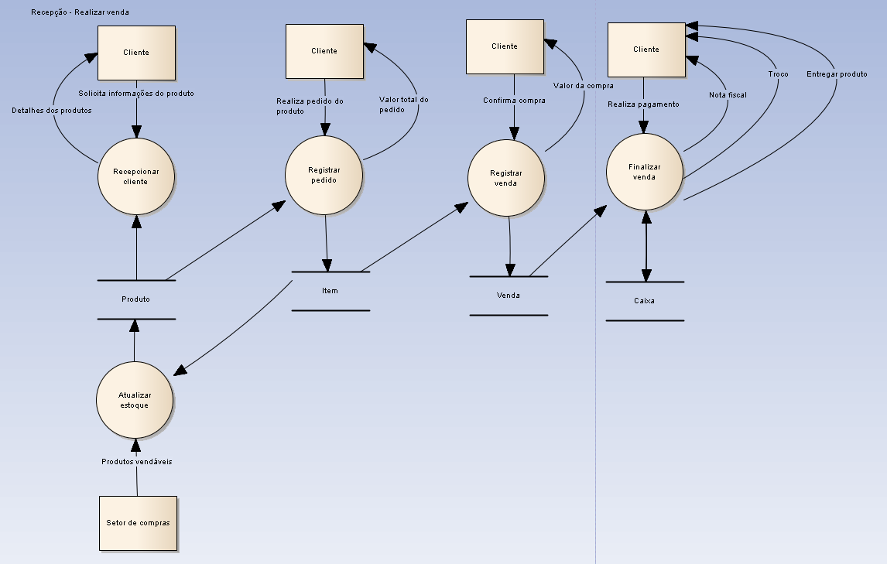

**RN-0001**:Os pagamentos poderão ser realizados nas funções debito, credito e dinheiro.

**RN-0002**:Os descontos poderão ser ofertados a clientes com pagamento a vista.

**RN-0003**: o cliente poderá cancelar o pedido.

**RECEPÇÃO- RECEBER MERCADORIAS**

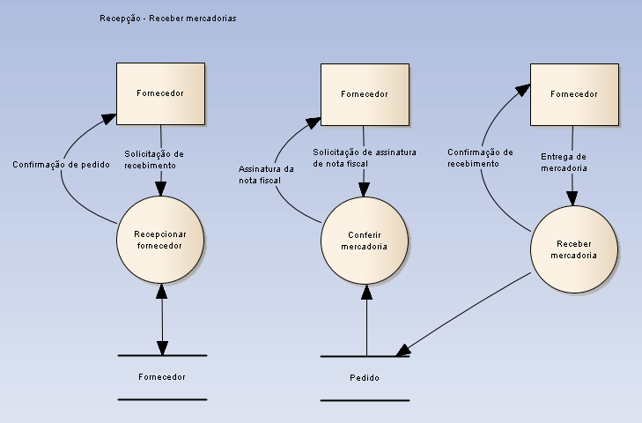

**RN-0001**:Obrigatório a conferencia da nota ao receber mercadorias.

**RN-0002**:As mercadorias deverão estar em perfeito estado.

**RN-0003:**Mercadorias avariadas deverão ser trocadas pelo fornecedor.

**ENTREGA- REALIZAR ENTREGA**

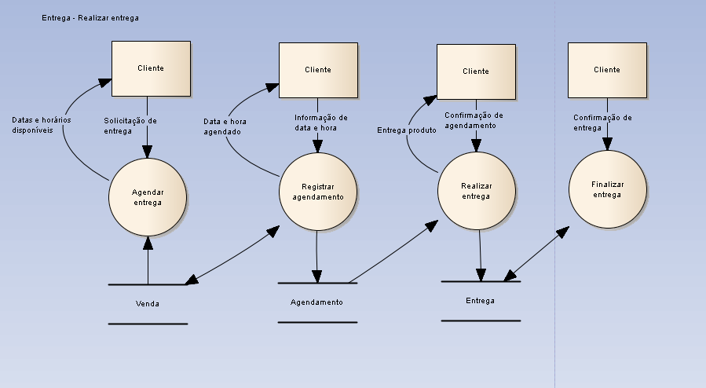

**RN-0001**:As entregas somente serão realizadas nas proximidades da loja.

**RN-0002**:Entregas somente serão realizadas perante agendamento.

**RN-003:**Pagamento será realizado no ato da entrega.